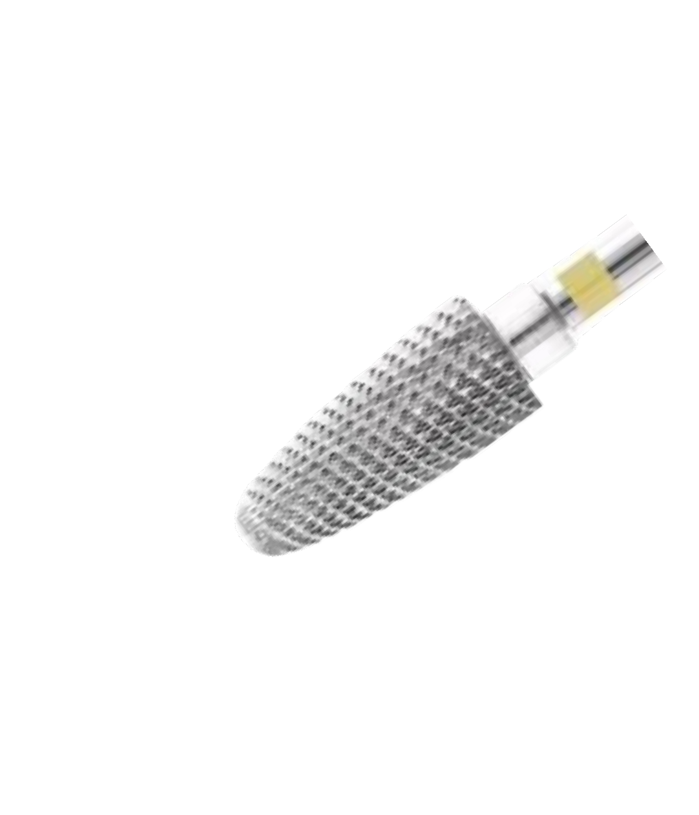
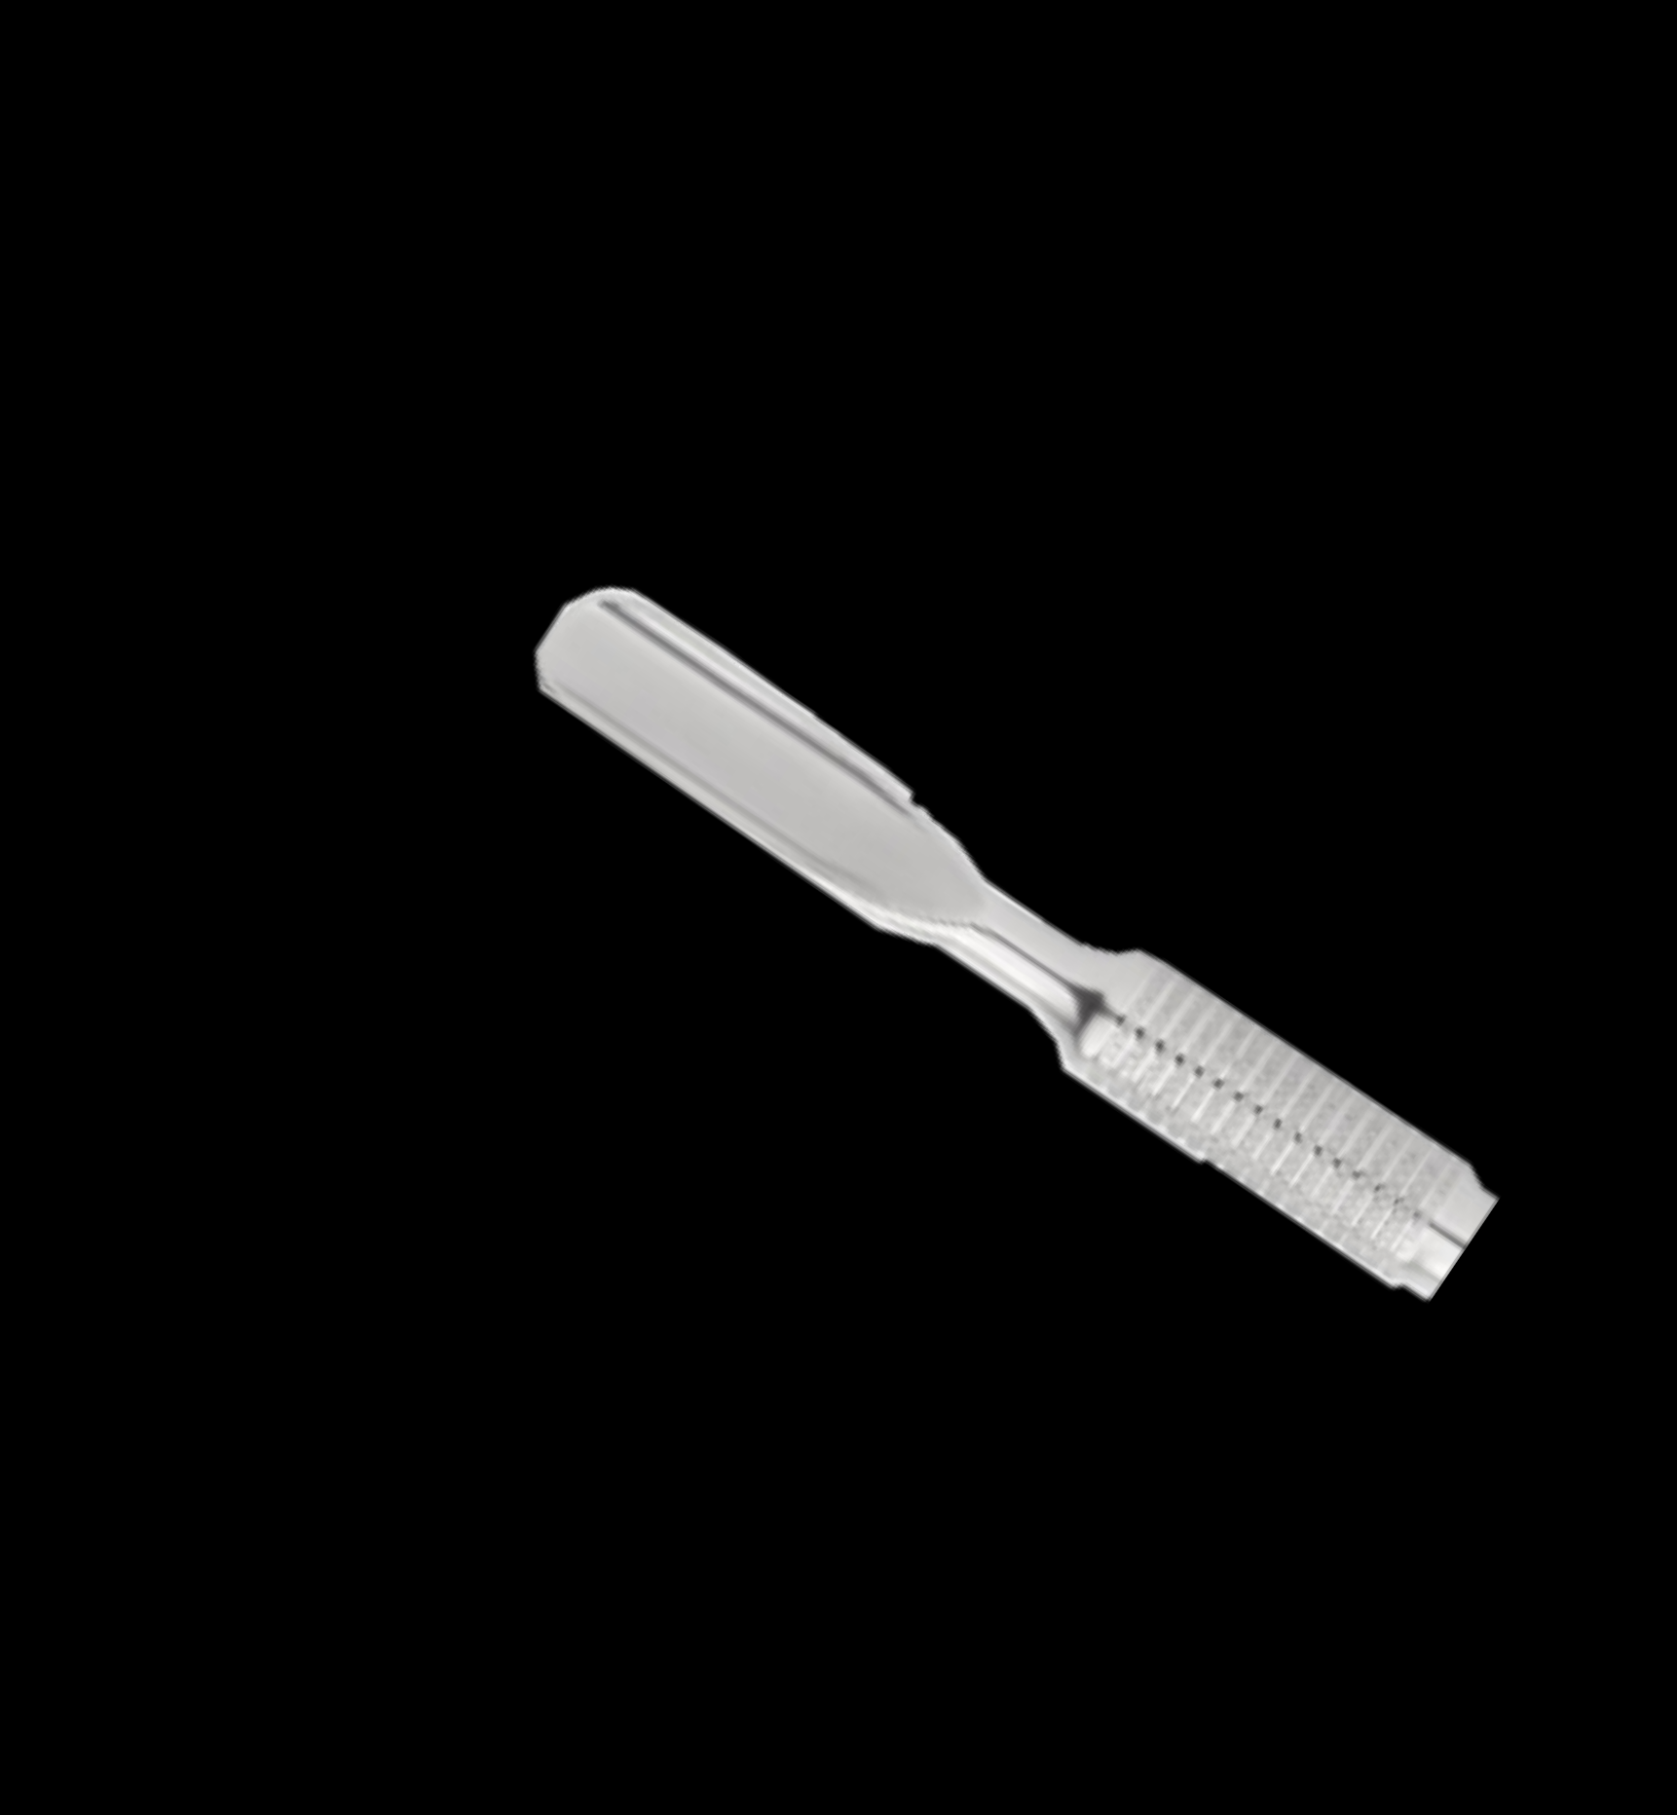
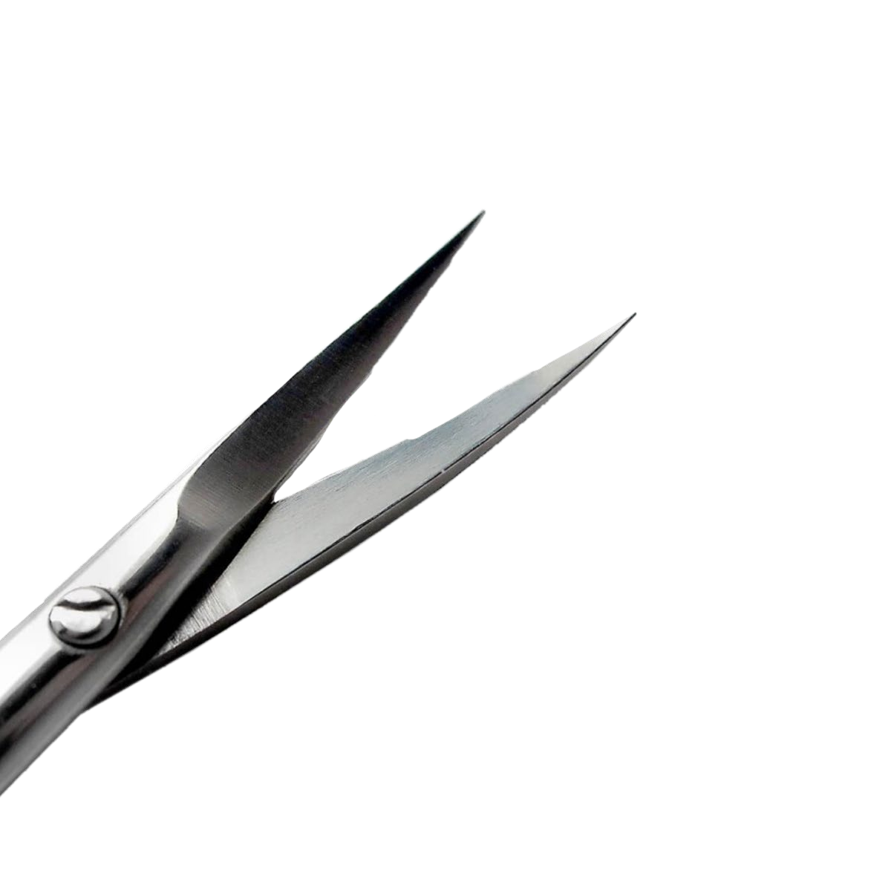

РАБОЧАЯ ТЕТРАДЬ

ПМ 03
«Предоставление маникюрных и педикюрных услуг»

ФИО

Специальность 43.02.17 «Технология индустрии красоты»

ДОМАШНЕЕ ЗАДАНИЕ

ВЫПОЛНИТЬ РАЗДЕЛ 1 - ТЕМА 5
РАЗДЕЛ 2 - ТЕМА 1

Содержание:
Раздел 1. Технология маникюра
Понятие маникюр. История возникновения маникюра 4
Современные виды маникюра 5
Кожа. Строение. Функции 6
Строение ногтевого аппарата 7
Заболевание ногтей и кожи 9
Внешний вид мастера. Защита 13
Организация рабочего места 14
Инструменты 16
Обработка инстумента. СанПиН 18
Классический обрезной маникюр. Технология выполнения 21
Опил формы 24
Покрытие гель-лаком 24
Массаж рук 27

Раздел 2. Технология педикюра
Понятие педикюр. История возникновения педикюра 29
Современные виды педикюра 30
Организация рабочего места 32
Строение стопы 33
Заболевание ногтей и кожи 34
Комбинированый педикюр. Технология выполнения 36
Массаж стоп 37

Раздел №1. Технология маникюра

Тема 1. Понятие маникюр. История возникновения маникюра
Маникюр (от лат. manus — кисть и cura — уход) – это

История возникновения маникюра:

Тема 2. Современные виды маникюра.

- Классический (обрезной) маникюр

- Европейский маникюр

- Комбинированный маникюр

- Аппаратный маникюр

- Пилочный маникюр

- Мужской маникюр

- Детский маникюр

Тема 3. Кожа. Строение. Функции.

Кожа
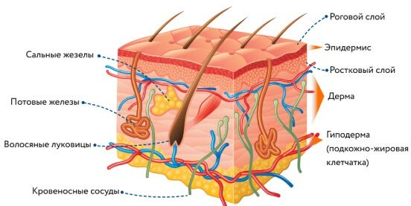

Кожа состоит из:

Функции кожи

Слои кожи:
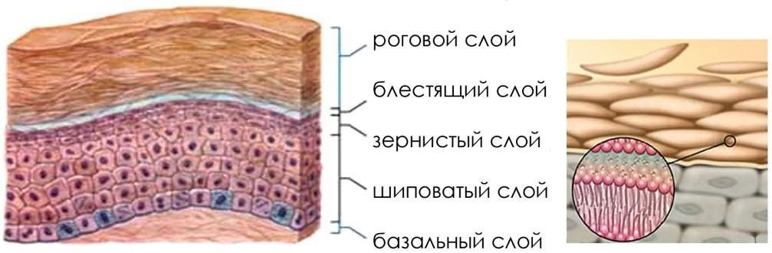

Тема 4. Строение ногтевого аппарата.
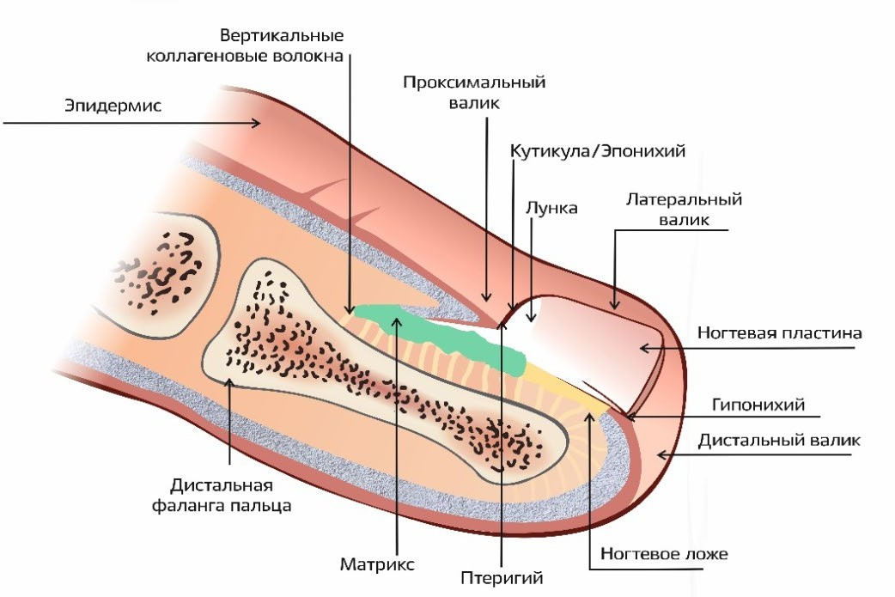
Основные понятия:
Матрикс

Лунка

Онихобласты

Эпонихий

Кутикула

Птеригий

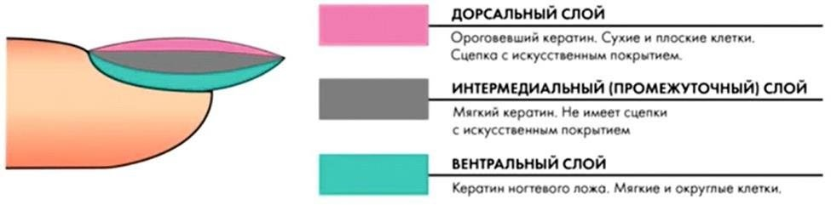
СЛОИ НОГТЕВОЙ ПАЛСТИНЫ

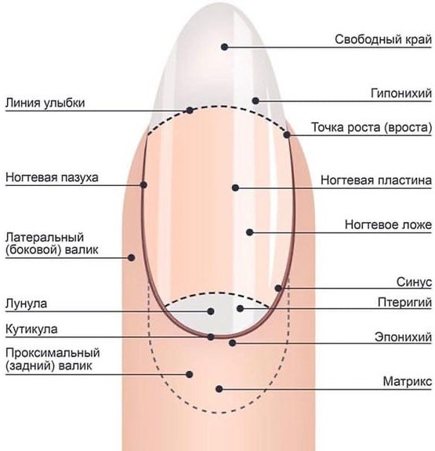
Схема ногтевой пластины:

Тема 5. Заболевание ногтей и кожи.

- Бактериальные:
- Инфекционные заболевания
С такими ногтями и кожей мы НЕ РАБОТАЕМ!

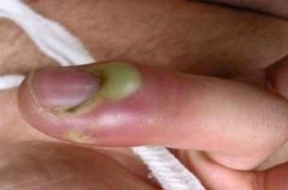
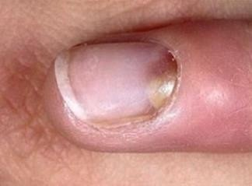
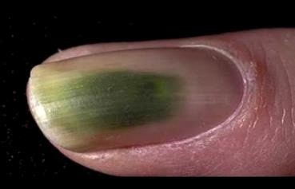

Вирусные- герпес, ВПЧ:
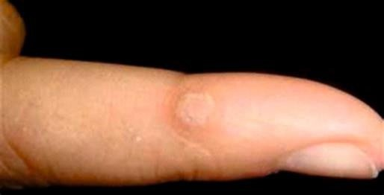
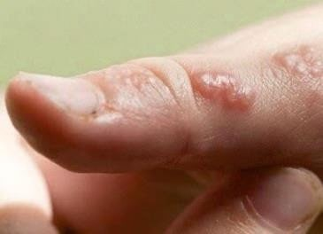

Грибковые.

Онихомикоз

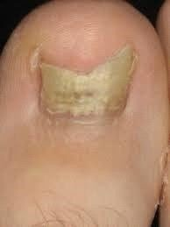
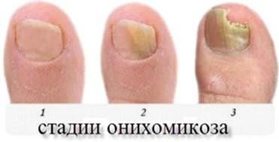

Дерматомикоз
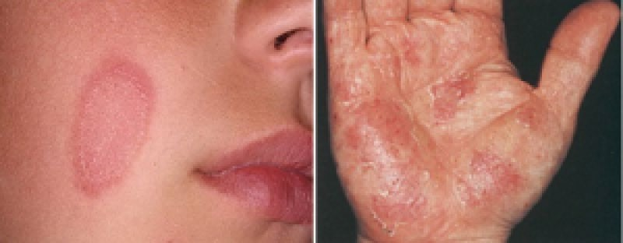

Неинфекционные заболевания
Онихолизис

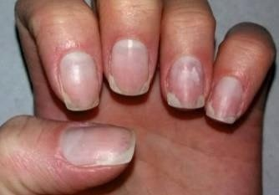
Причины:

Гиперкератоз

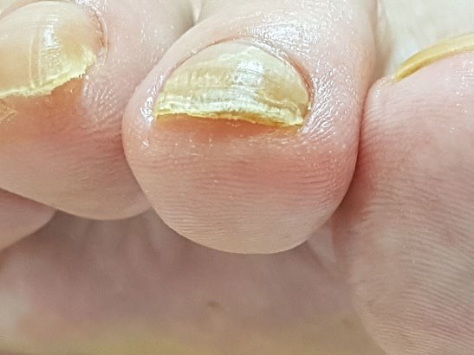
Причины:

Онихошизис

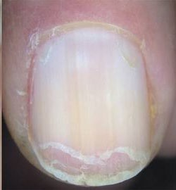
Причины:

Симптом Терри

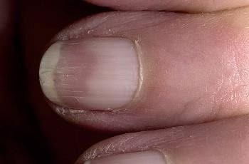
Причины:

Ногти Гиппократа («барабанные палочки»)

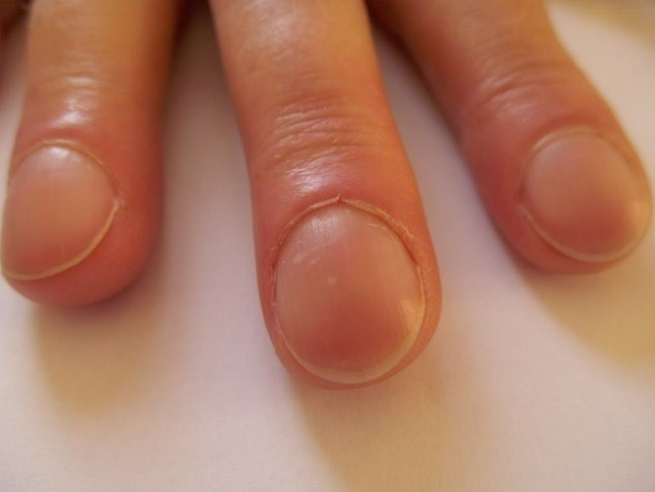
Причины:

Экзема

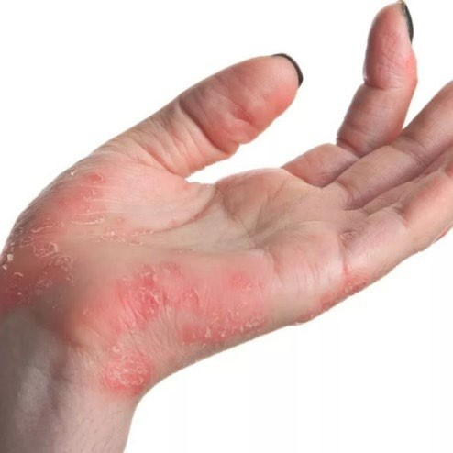
Причины:

Дерматит

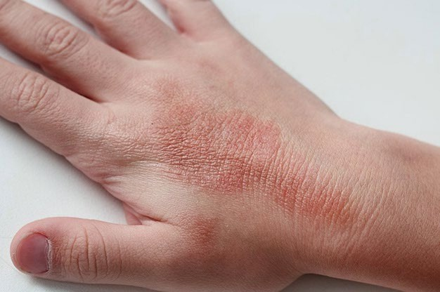
Причины:

Псориас

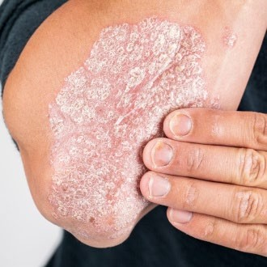
Причины:

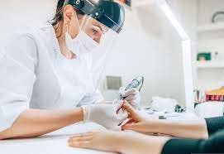
Тема 6. Внешний вид мастера. Защита
Мастер для своей безопасности и безопасности клиента, должен работать:

- В защитных очках (экране)

- В медицинской маске

- В перчатках

- В медицинской форме

- В сменной обуви

Тема 7. Организация рабочего места.
- Площадь

- Освещение

- Стены и пол, мебель

- Мокрая точка

- Стол

- Стулья

Виды уборок:

Техника безопасности в кабинете:

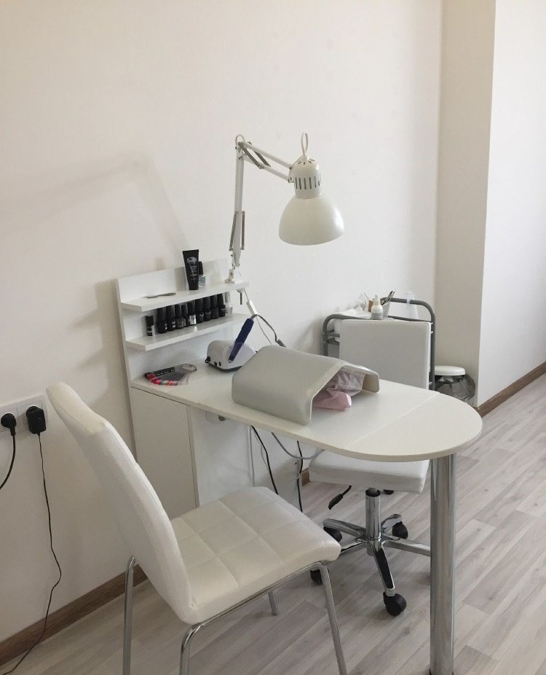

Тема 8. Инструменты.

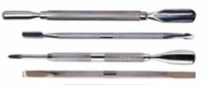
Пушер (шабер)
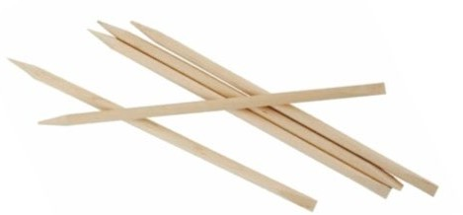

Апельсиновая палочка

Кусачки для ногтей Накожницы (кусачки для кожи)
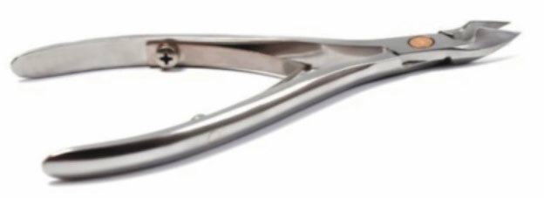
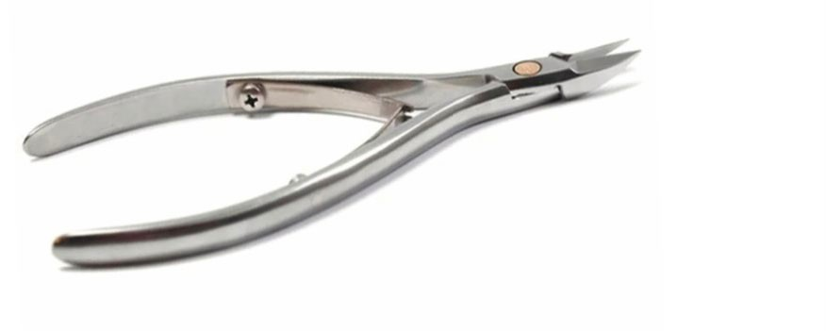

При выборе следует обратить внимание на:

Абразивная пилка, баф
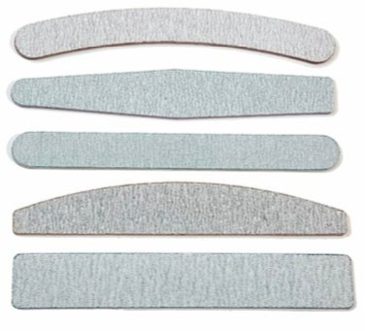
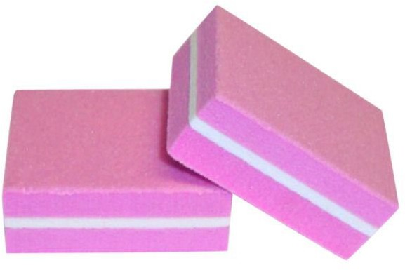

Ванночка для замачивания пальцев
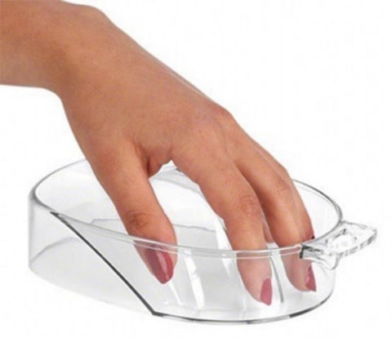
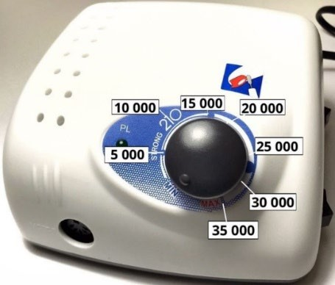
Аппарат для маникюра

Фрезы для снятия материала
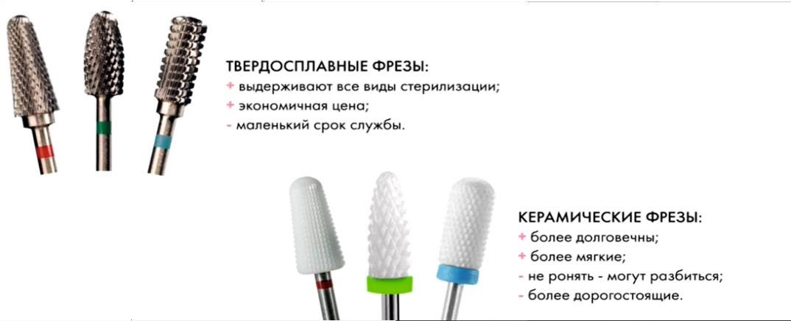
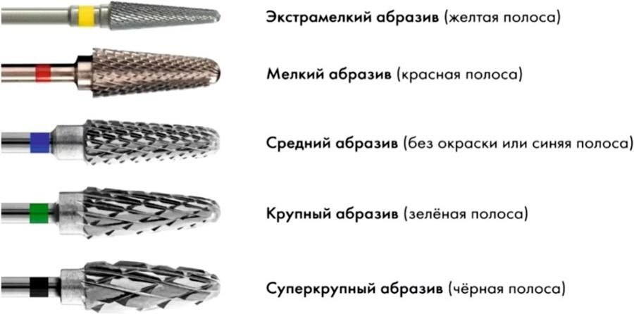

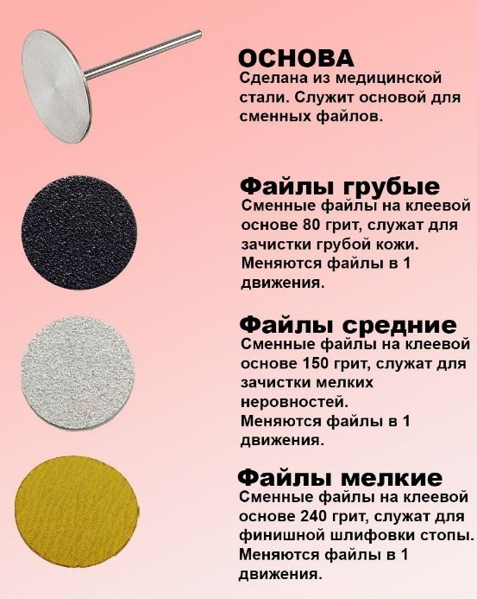
Фрезы для педикюра

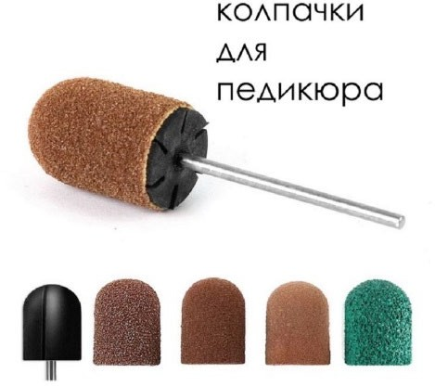

Тема 9. Обработка Инструмента.
Всё то, чем мы работаем с клиентом, должно быть одноразовым либо подвергаться нескольким этапам обработки!
До недавнего времени, существовало 3 основных этапа отработки инструменты, которые регламентировались п.9.24 СанПиН 2631-10:
- Дезинфекция;
- ПСО (предстерилизационная очистка) + сушка;
- Стерилизация.
С 1 января 2021 г. согласно новым санитарным правилам 2.1.3678-20, добавился новый пункт 8.2.31:
Инструменты, используемые для манипуляций, при которых возможно повреждение кожных покровов или слизистых оболочек (маникюр, педикюр, татуаж, пирсинг, пилинг, скраб-пилинг, косметические услуги), после каждого посетителя необходимо сначала промыть под проточной водой, затем просушить и обработать дезинфицирующим средством, выдержав время экспозиции согласно инструкции по применению, и в концентрациях, применимых при вирусных гепатитах.
Важно обратить внимание, что речь идёт не о смене этапов обработки инструментов, а добавление ещё одного - промывка водой!

Теперь этапы отработки выглядят так:
- Промывка инструмента водой + сушка;
- Дезинфекция;
- ПСО (предстерилизационная очистка) + сушка (от 8 часов);
- Стерилизация.
Разумнее, конечно, было проводить обработку по старой схеме, НО правила есть правила, и мы должны им следовать.
Важно! Все манипуляции по дезинфекции и ПСО проводят в перчатках. 1 этап ПРОМЫВКА ПОД ПРОТОЧНОЙ ВОДОЙ

- этап ДЕЗИНФЕКЦИЯ

Важные характеристики при выборе дезинфицирующего раствора(концентрата):

  - ​
Как выбрать режим?!

Дезинфекция проходит двумя способами:

Приготовление рабочего раствора:

Название концентрата | Срок использования | % | Концентрат | Вода | Ручной | Ополаскивание | Инструкция Таблица
Оптимакс проф | 14 дней | 3% | 30 мл | 970 мл | 15 мин | 3 мин | Д-19/09
Мультидез | 28 дней | 2% | 20 мл | 980 мл | 15 мин | 3 мин | 1/09
Эстилодез | 14 дней | 2% | 20 мл | 980 мл | 5 мин | 3 мин | 27/11-ИК

- этап ПСО (ПРЕДСТЕРИЛИЗАЦИОННАЯ ОЧИСТКА)

Качество предстерилизационной очистки изделий оценивают путем постановки азопирамовой или амидопириновой пробы на наличие остаточных количеств крови, а также путем постановки фенолфталеиновой пробы на наличие остаточных количеств щелочных компонентов моющих средств (только в случаях применения средств, рабочие растворы которых имеют pH более 8,5) в соответствии с действующими методическими документами и инструкциями по применению конкретных средств. (СанПиН 2630-10, разд. II п.2.13)

- этап СТЕРИЛИЗАЦИЯ

Основные виды стерилизаторов:

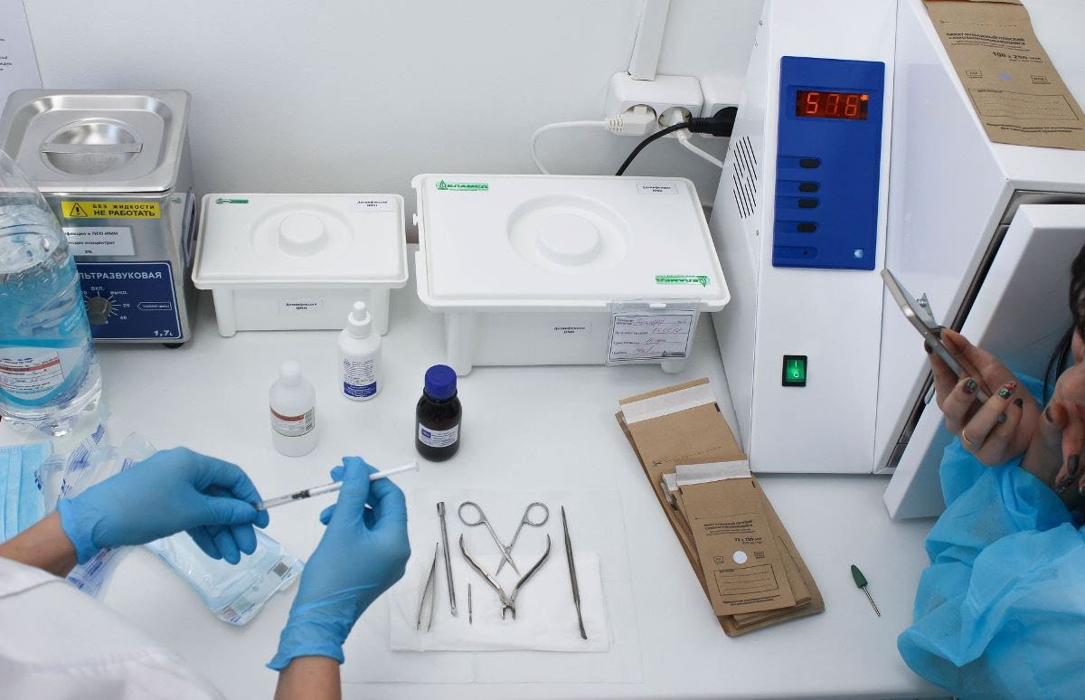

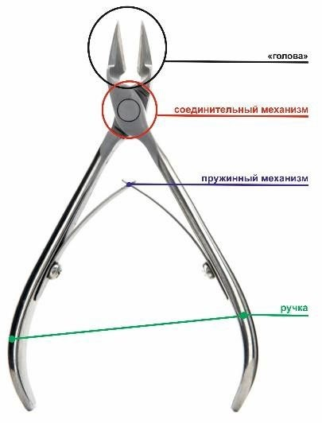
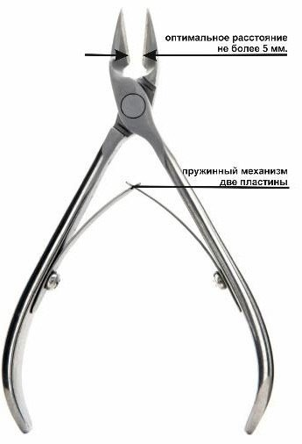
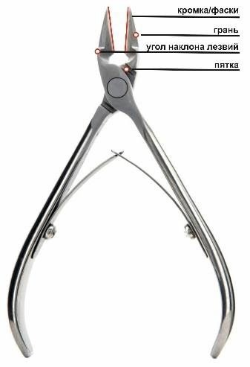
Тема 10. Классический (обрезной) маникюр.

Классический (обрезной) маникюр

Главные преимущества такого маникюра:

Классический маникюр с мацерацией:

Классический маникюр с использованием ремувера:

Виды ремуверов:

Срез кутикулы

При выполнении среза кутикулы кусачками важно соблюдать:

Правила среза кусачками:

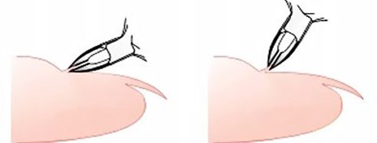

Технология выполнения:
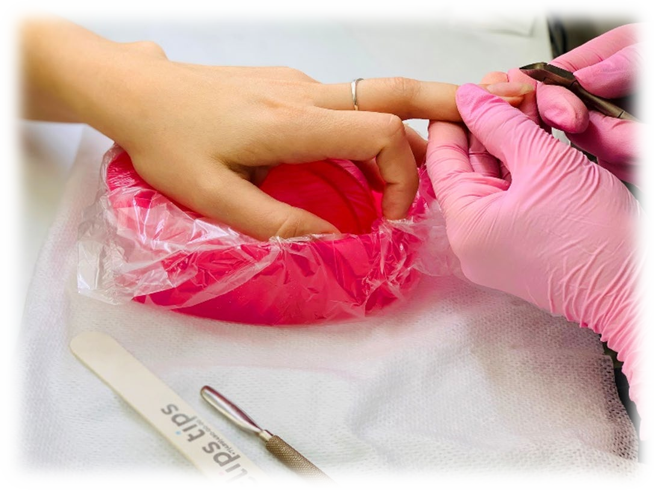

Тема 11. Опил формы.
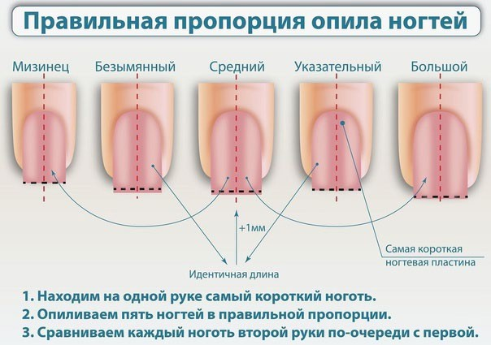
Основные правила:

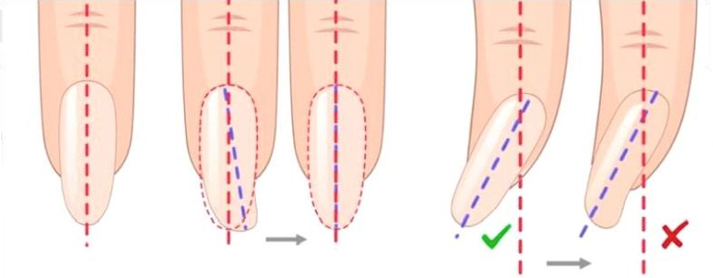
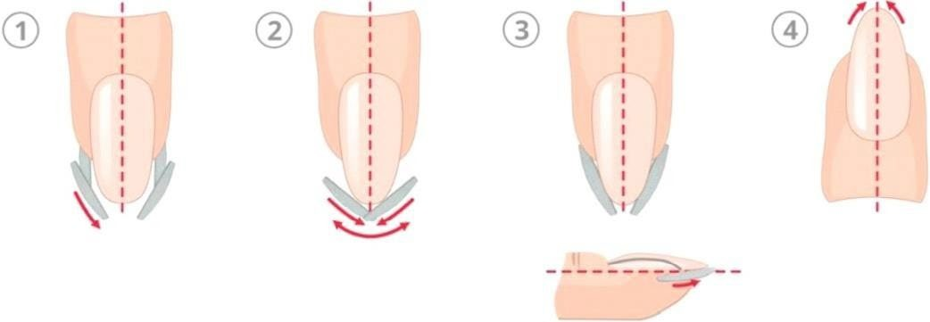
Квадрат
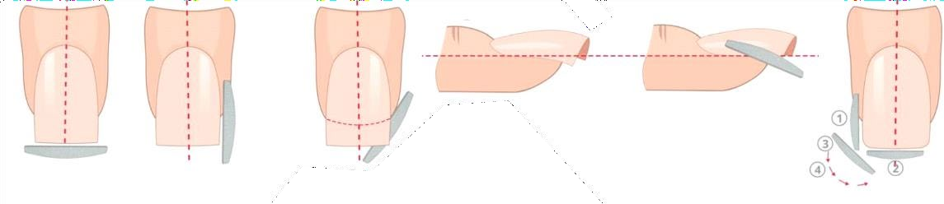
Овал и миндаль

Тема 12. Покрытие гель-лаком
- Подготовка ногтевой пластины

- Нанесение базы

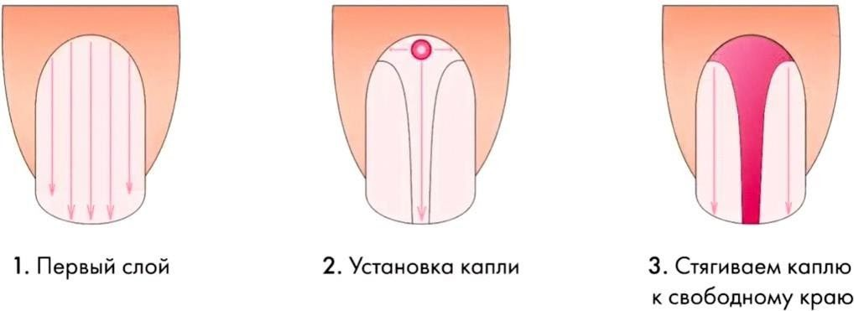
- Нанесение цвета

- Нанесение топа

Правила выравнивания базой
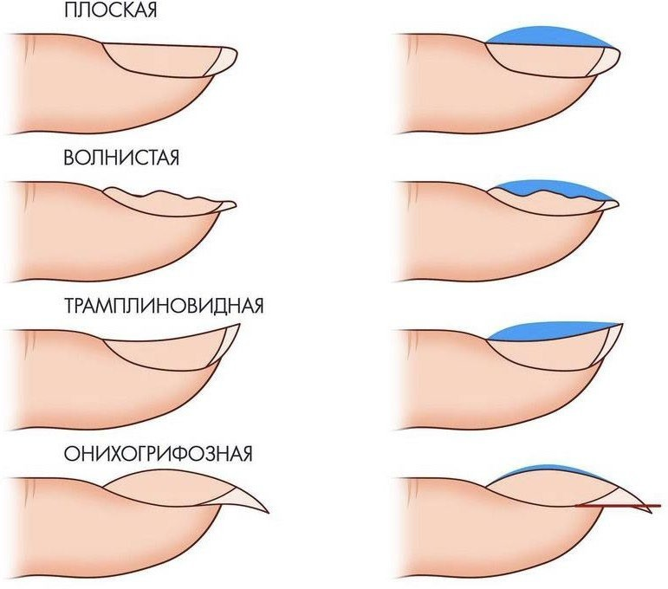

Правильный захват пальца

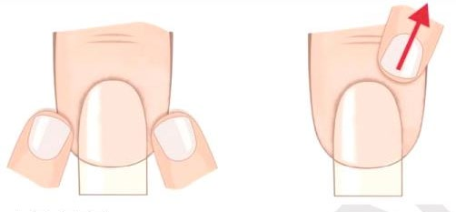

Тема 13. Массаж рук.

Массаж —

Польза:

Массажный комплекс состоит из следующих приемов:

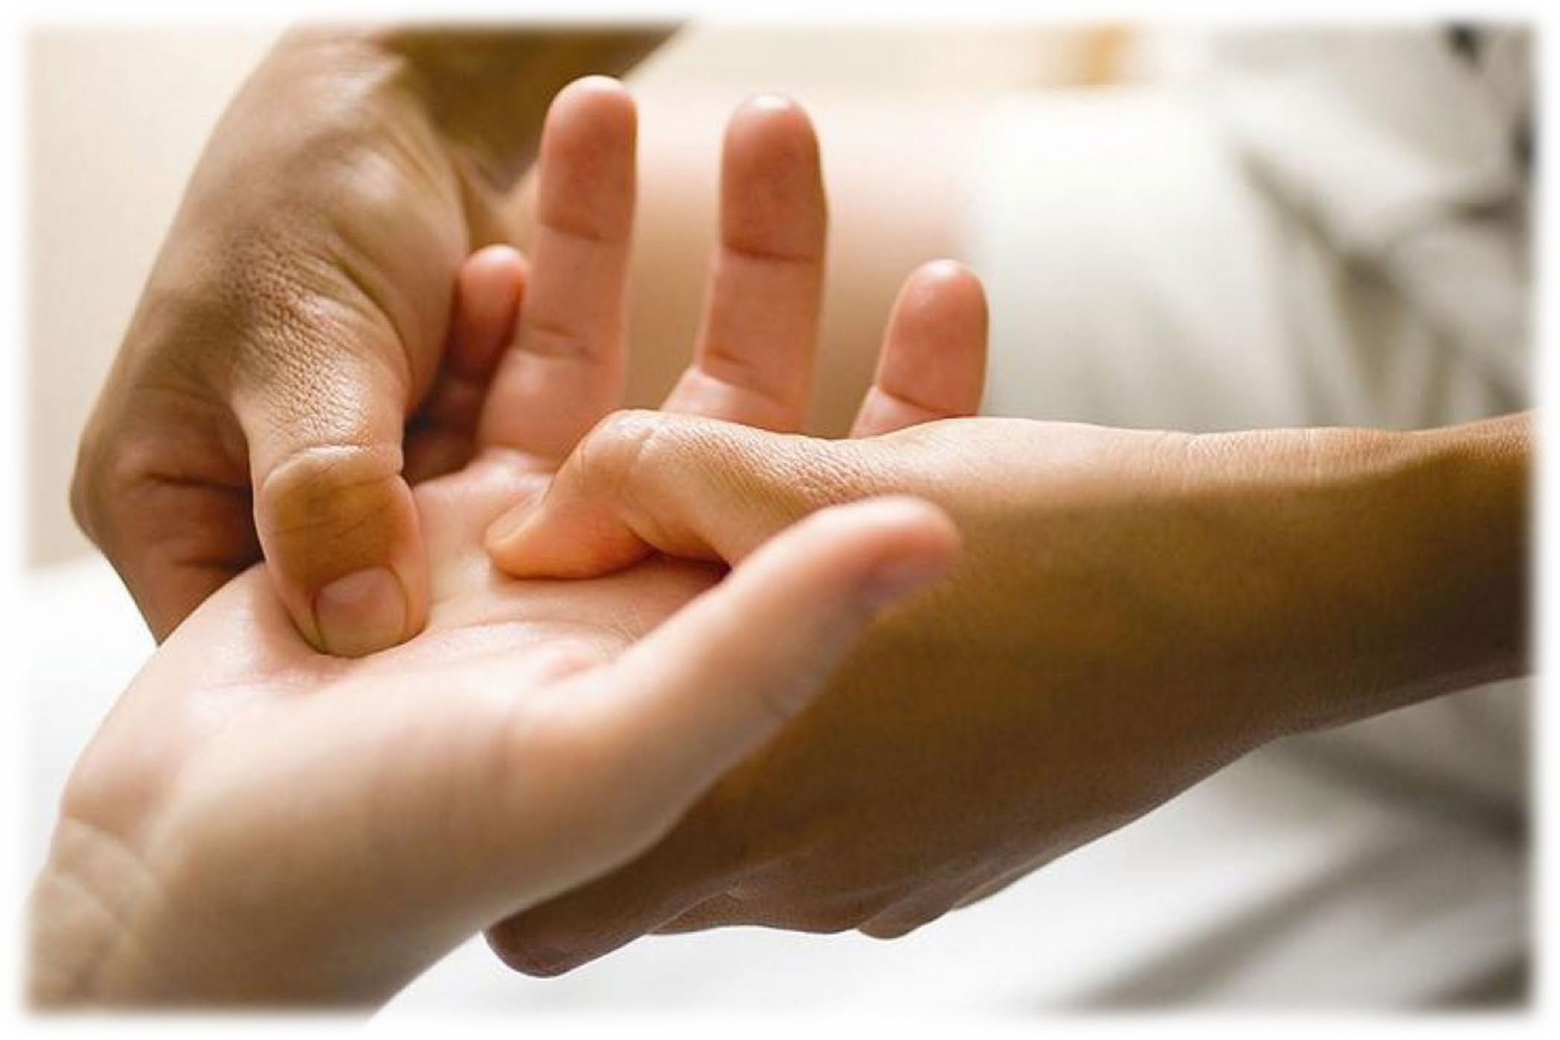

Раздел №2. Технология педикюра

Тема 1. Понятие педикюр. История возникновения педикюра
Педикюр (от лат. «pedis» — «нога» и cura — уход) – это

История возникновения педикюра:

Тема 2. Современные виды педикюра.

- Классический (обрезной) педикюр

- Европейский педикюр

- Комбинированный педикюр

- Аппаратный педикюр

- Медицинский педикюр

- Рыбный педикюр
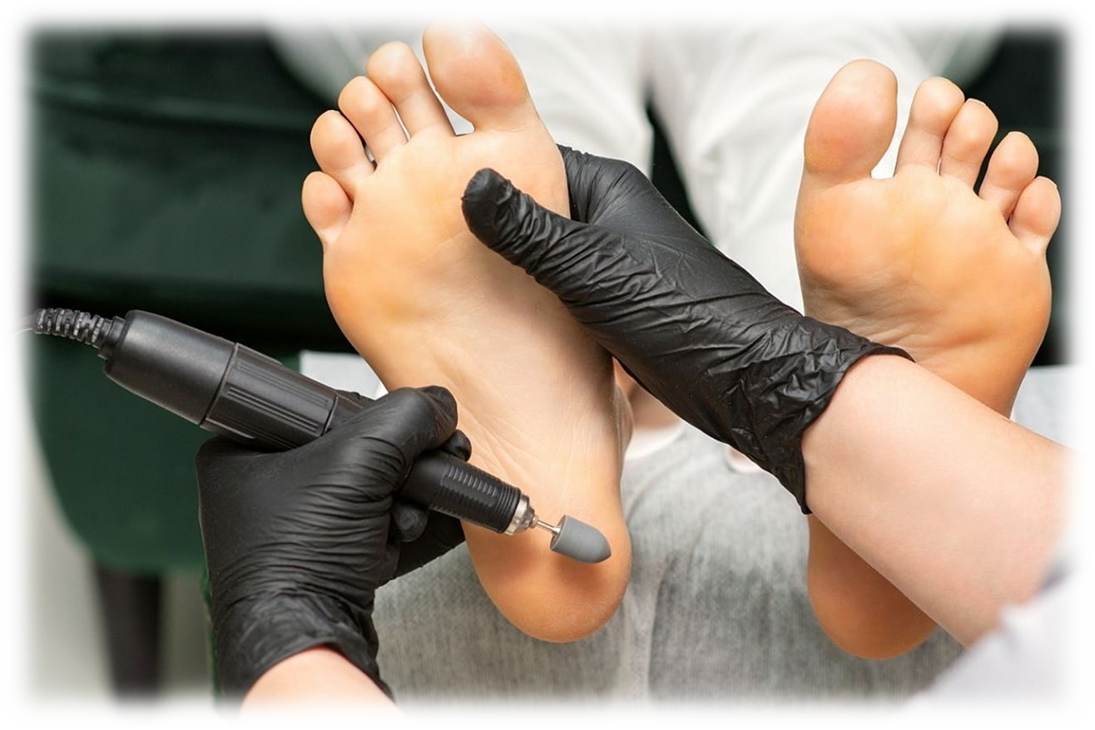

Тема 3. Организация рабочей зоны педикюра. Требования СанПиН.

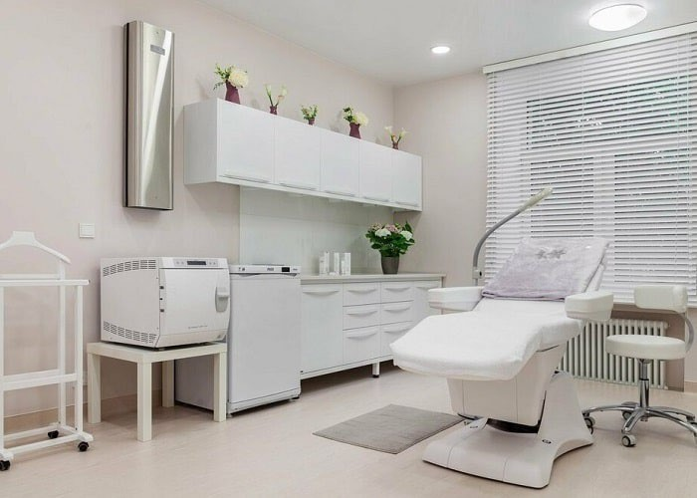
В кабинете педикюра выделяют несколько зон:

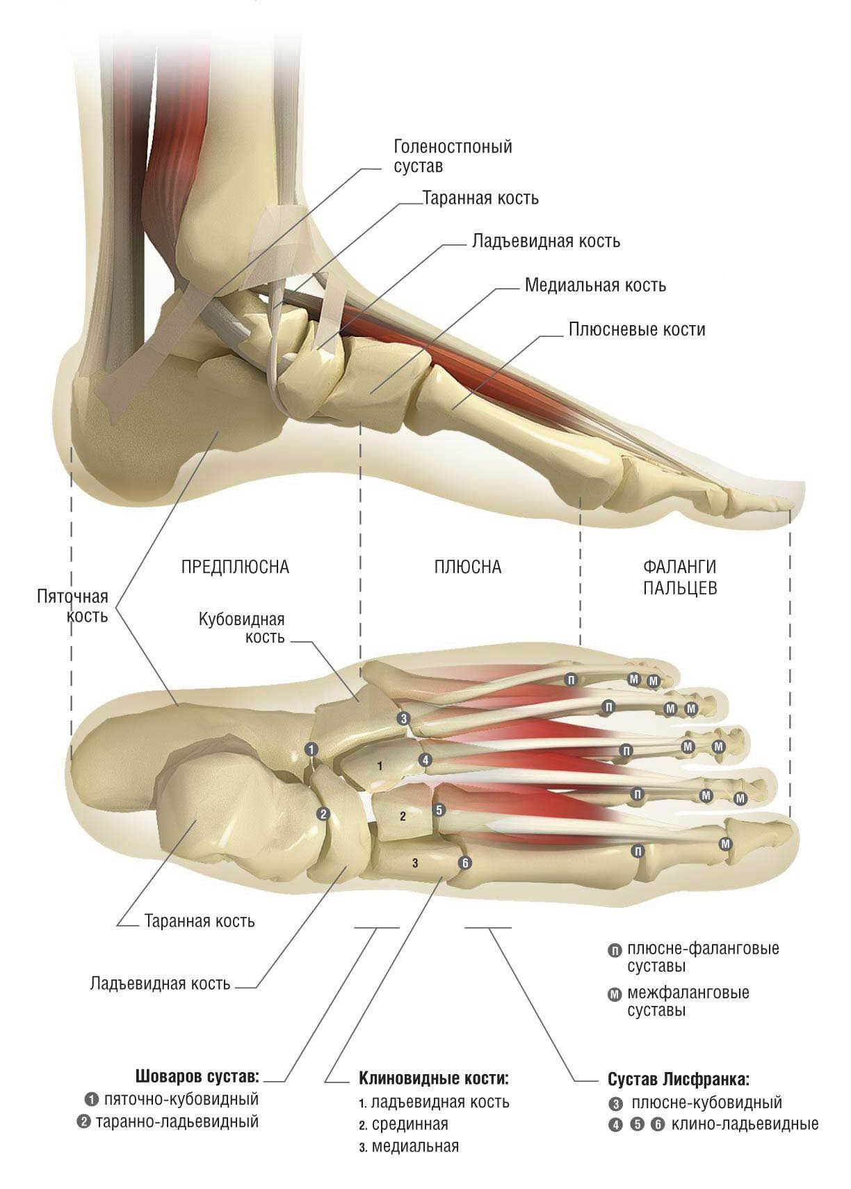
Тема 4. Строение стопы.

Тема 5. Заболевания кожи ног и ногтей.
Гиперкератоз

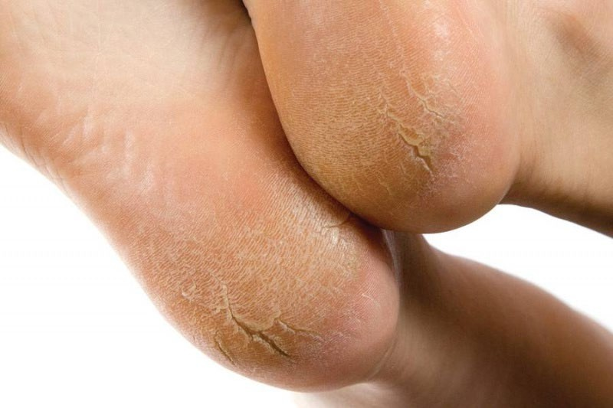
Трещины

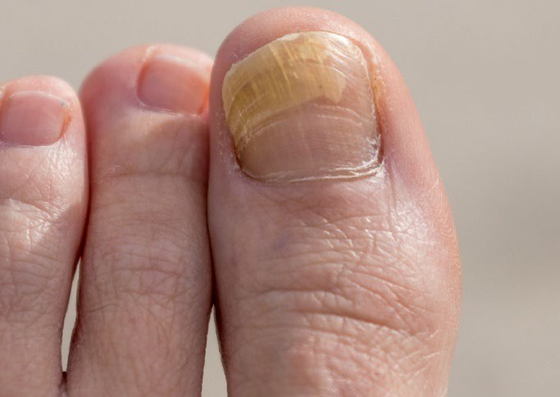
Мозоли
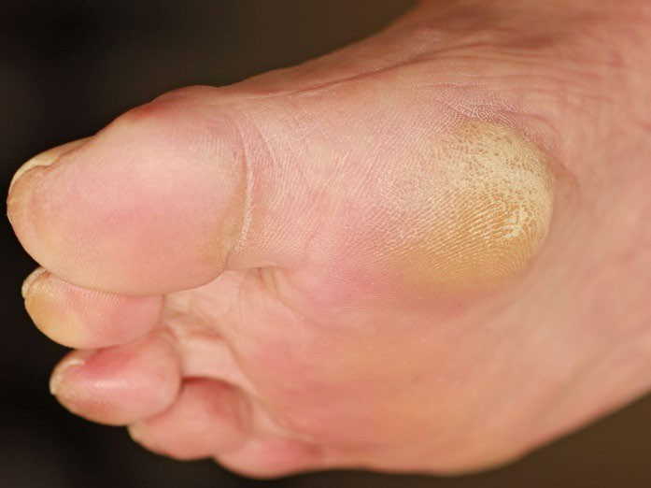
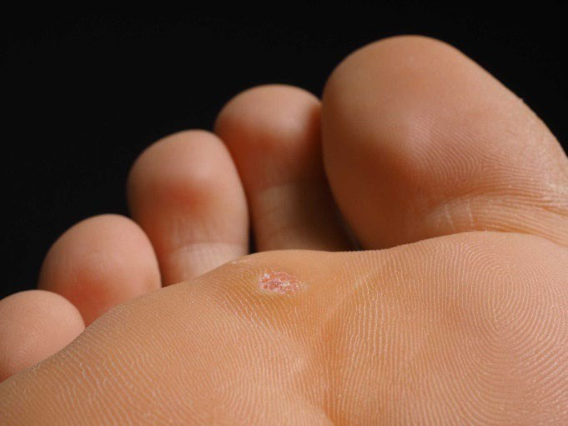

Подногтевой гиперкератоз

Тема 6. Технология выполнения комбинированного педикюра.

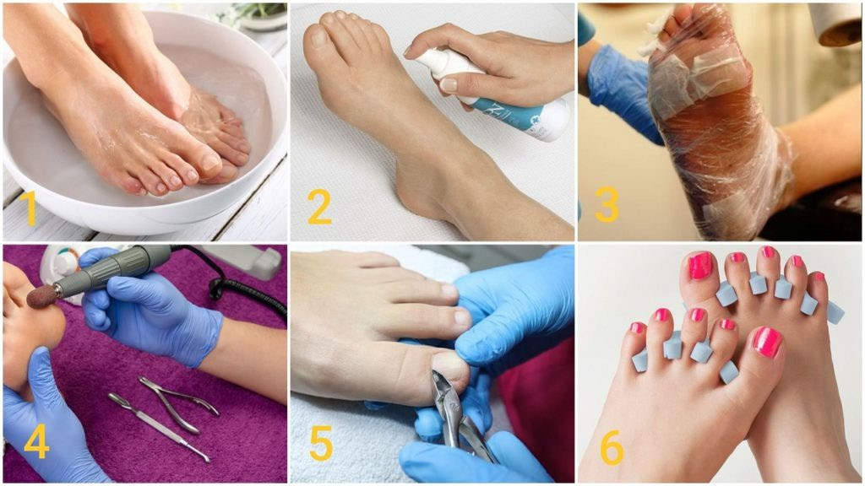

Тема 7. Массаж стоп.

